1. Remplir |  | 2. Enregistrer |  |  |  |  |  | 3. Envoyer en pièce jointe à : |  |  |  |  |  |  | mclcm2020@gmail.com
merci de renommer ce fichier en ajoutant à la fin votre nom de famille – Exemple : MCLCM.DURAND.doc
Colloque du MCLCM  Hôtel de Ville de Paris  sur place ou en ligne  2 Décembre 2022 |  |  |  |  |  |  |  |  |  |  |  |  |  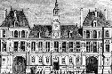 
 |  |  | 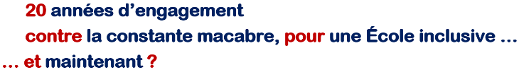
En partenariat avec le Café pédagogique et ToutÉduc.
Fiche d’inscription : |  | à renvoyer à : |  | mclcm2020@gmail.com |  |  |  |  |  |  |  | Au plus tard dimanche 25 Novembre 2022
N.B. : il n’y a pas de frais d’inscription, merci toutefois de nous retourner cette fiche.
L’inscription est obligatoire pour l’accès aux sessions sur place mais aussi à distance.
 |  |  |  |  | Remplir les champs de la colonne de droite
NOM :
Prénom :
Adresse électronique :
Profession :
Établissement (le cas échéant) :
Organisation (le cas échéant) :
Adresse postale : N° – Voie – Indication
Code postal Ville :
Pays :
Numéro(s) de Téléphone (mobile, fixe, …) :
Mode de participation |  |  |  |  |  | sur place |  |  |  |  |  |  |  | à distance
Effacer la mention inutile → |  |  |  |  |  | OUI |  |  |  | NON |  |  |  | OUI |  |  | NON
Site : http://mclcm.fr |  |  |  |  |  | Courriel : mclcm2020@gmail.com
Contacts :
Gérard Lauton, président du MCLCM  Mél : lauton@u-pec.fr – Tél : . |  |  |  |  |  |  |  |  | Le Président du Comité d’organisation  Mél : – Tél :.
INFORMATION IMPORTANTE

 | La présente inscription vaut pour une participation à distance ou sur place

N.B. : les communications et propositions de posters sur le thème du Colloque sont à envoyer par courriel à mclcm2020@gmail.com avant Lundi 26 Novembre 2022.

Enseignants / chercheurs : précisez le secteur (primaire, collège, lycée, supérieur, organisme, …) et la matière enseignée. Élève / Étudiant : précisez votre classe et/ou type d’études. Parents d’élèves ou autre catégorie : indiquez votre profession.

